**ТЕСТИРОВАНИЕ ПРОГРАММЫ МЕДИЦИНСКАЯ ЛАБОРАТОРИЯ**

**Функциональное тестирование:**

**Цель:** Проверка функциональности приложения «MedLab» для обеспечения соответствия требованиям.

**Область действия:** Функциональное тестирование будет охватывать следующие функциональные возможности:

* Добавление новых пациентов и биоматериалов
* Формирование и просмотр отчетов
* Работа с анализаторами
* Составление счетов
* Авторизация для сотрудников медицинской лаборатории
* Просмотр различной информации

**Критерии успеха:**

• Все тестовые сценарии проходят успешно.

• Приложение работает без сбоев или исключений.

• Результаты тестирования соответствуют ожидаемым результатам.

**Тестовые сценарии:**

**Окно авторизации:**

**Авторизация работает корректно**

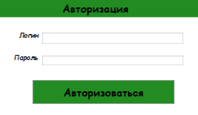

**Функции лаборанта:**

**Главное окно**

**Открывается корректно**

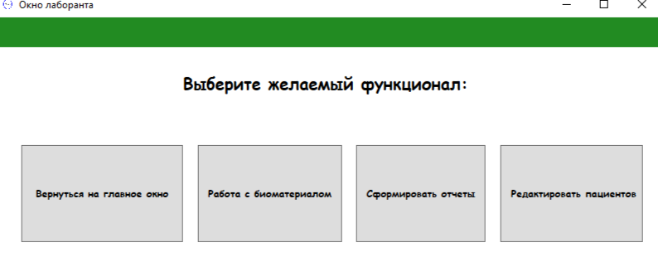

**Работа с биоматериалами и создание штрих кода ( штрих код сохраняется в виде изображения, все функции на окне работают корректно)**

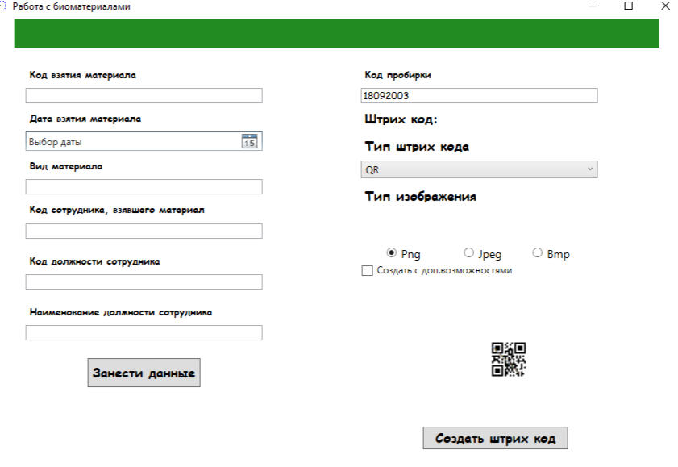

**Добавление и изменение пациентов (работает некорректно)**

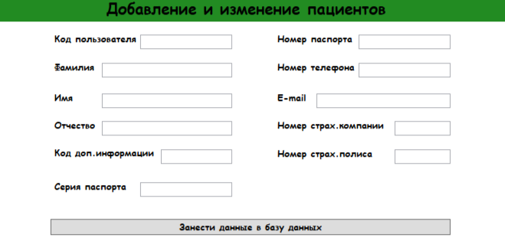

**Создание, просмотр и сохранение отчетов (отчет по оказанным услугам сохраняется в .doc документ, функции работают корректно)**

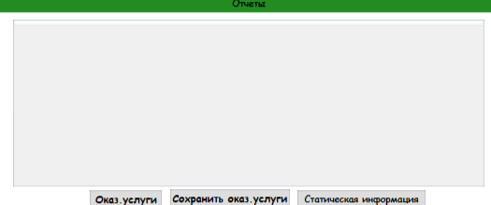

**Функции лаборанта-исследователя:**

**Главное окно**

**Функции работают корректно**

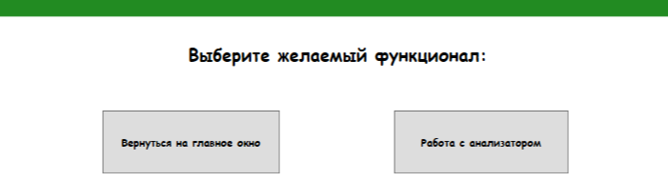

**Работа с анализаторами  
Функции работают корректно**

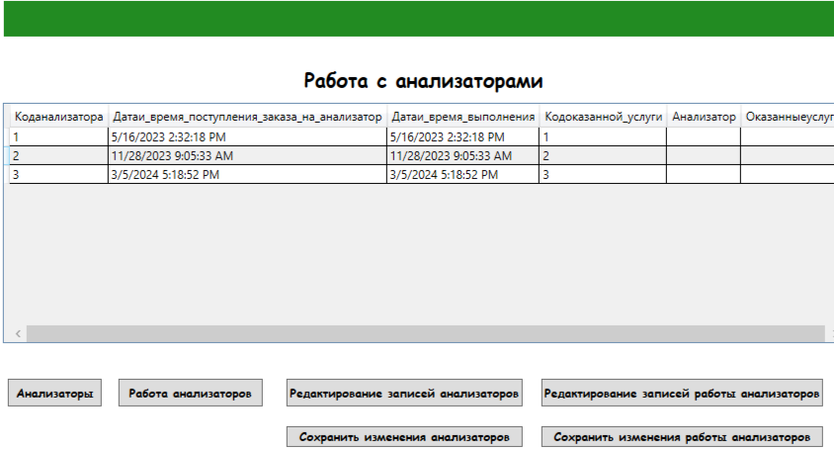

**Функции бухгалтера:**

**Главное окно**

**Функции работают корректно**

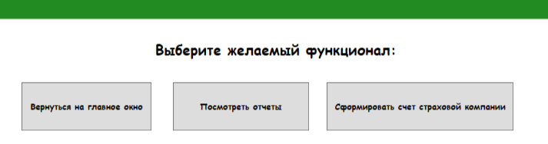

**Создание, просмотр и сохранение отчетов (отчет по оказанным услугам сохраняется в .doc документ)**

**Функции работают корректно**



**Создание счета страховой компании, сам счет сохраняется в файл CSV**

**Функция сохранения работает не до конца**

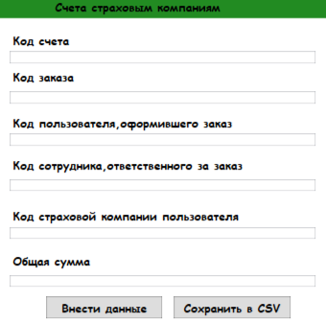

**Функции администратора:**

**Главное окно с просмотром всех пользователей и их историей входа, все функции работают корректно**

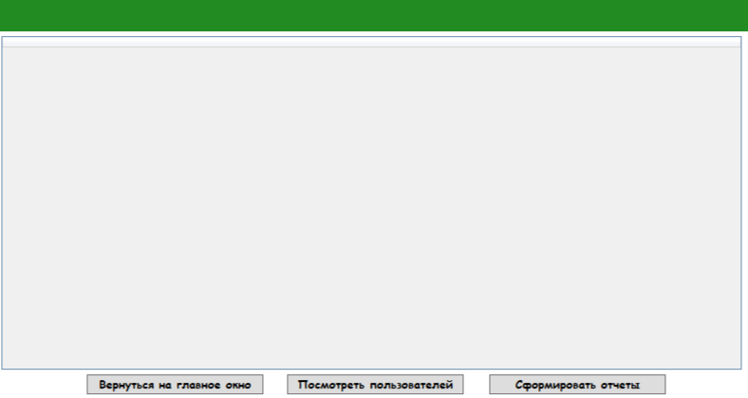

**Создание, просмотр и сохранение отчетов (отчет по оказанным услугам сохраняется в .doc документ)**

**Функции работают корректно**



**Данные тестирования:**

Для тестирования приложения используется база данных с тестовыми данными, подключенная к приложению через технологию Entity Framework.

**Ожидаемые результаты:**

Ожидалось, что приложение будет работать корректно, но некоторые функции не работают.

**Тестирование интерфейса:**

**Цель:** проверить удобство использования, навигацию и общий дизайн пользовательского интерфейса приложения «MedLab».

**Область действия:** Тестирование пользовательского интерфейса будет охватывать следующие аспекты:

* Удобство использования: Легкость использования приложения для пользователей с различным уровнем знаний.
* Навигация: Четкость и простота навигации по различным функциям приложения.
* Дизайн: Привлекательность и соответствие общепринятым стандартам дизайна пользовательского интерфейса.

**Критерии успеха:**

* Пользователи могут легко найти и использовать все функции приложения.
* Навигация по приложению интуитивно понятна и не вызывает затруднений.
* Пользовательский интерфейс эстетичен и соответствует современным тенденциям дизайна.

**Тестовые сценарии:**

**Удобство использования:**

Интерфейс очень простой и понятный в использовании. Есть возможность изменения размеров окон.

**Навигация:**

Навигация реализована логически и интуитивно понятно. Для каждой из функций есть отдельные элементы. Перемещение между окнами плавное и не вызывает проблем.

**Дизайн:**

• Приложение имеет простой и интуитивно понятный пользовательский интерфейс с использованием современных элементов управления и дизайна.

• Цветовая палитра дизайна не вызывает проблем у пользователей и делает достаточно четкий акцент на простоту дизайна

• Дополнительных функций, таких как экспорт данных в CSV, можно получить доступ через меню приложения.

**Данные тестирования:**

Тестирование проводилось с использованием реальных пользователей с различным уровнем компьютерной грамотности.

**Ожидаемые результаты:**

Пользовательский интерфейс простой, удобный, интуитивно понятный и эстетически привлекательный.

**Юнит тестирование:**

Создание юнит теста:

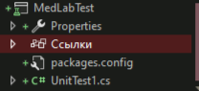

Добавление ссылки на проект в тест:

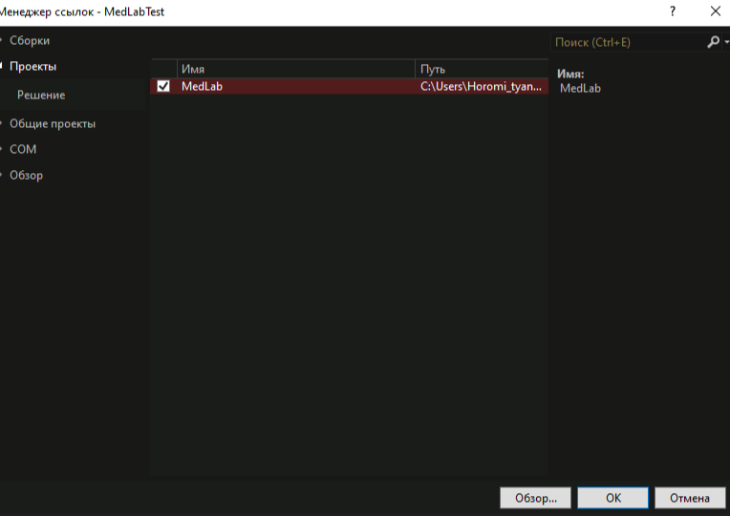

Код юнит первого юнит теста:

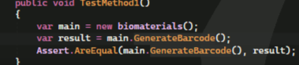

Результат:

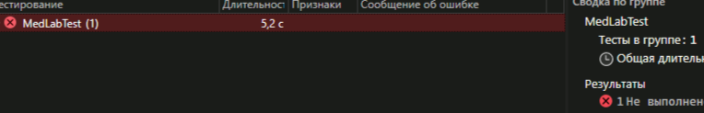

Код второго юнит теста:

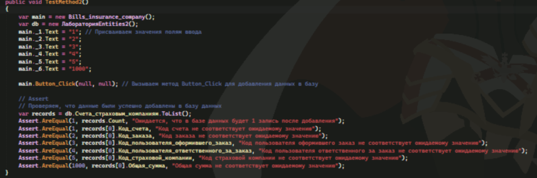

Результат:

